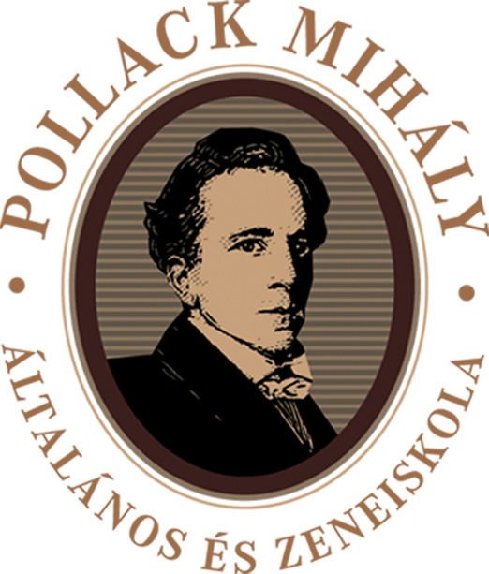
Pollack Mihály Általános Iskola és Alapfokú Művészeti Iskola
2021 Tahitótfalu, Kossuth Lajos u. 26
OM 032405

Az 1. osztályos tanulók számára a következő felszerelések beszerzését kérjük:
4 db matematika füzet (száma: 27-32)
4 db 1. osztályos vonalazású füzet (száma:14-32)
1 db kis alakú hangjegy füzet (száma: 36-16)
1 db sima lapú füzet (száma: 50-32)
2 db iratgyűjtő A/4-es méretű
4 cs. írólap
1 doboz számoló korongkészlet (A korongok egyik oldala piros, a másik kék.)

Tolltartó, amelynek tartalma:
4 db hegyes grafit ceruza (2B; a töltőceruzák mellőzését kérjük!)
2 db piros színes ceruza
2 db kék színes ceruza
2 db zöld színes ceruza
2 db postairon (vastag vázoló ceruza)
1 db egyszerű hegyező
1 db puha radír
Színes ceruza készlet

Rajz-technika doboz (ami egy névvel ellátott cipősdoboz is lehet), tartalma:
1 db jó minőségű vízfesték (12 színű)
1 cs. tempera (6 színű)
3 db ecset (vékony, közepes, vastag)
1 db nagy ecsettál
1 ecsettörlő ruha (nedvszívó anyagból)
1 cs. zsírkréta
1 cs. gyurma (egyszínű)
2 db papírragasztó (stift, és folyékony)
1 db papírvágó olló (balkezeseknek balkezes)
játékóra
mérőszalag
1 cs. színes hajtogató papír négyzet alakú (élénk színekben)
1 cs. színes hajtogató papír A/4-es méretű (élénk színekben)
50 db. rajzlap

A testneveléshez:
Sötét színű sportnadrág
Fehér pamut póló
Fehér pamut zokni
Tornacipő, vagy futócipő

Tisztasági csomagban: 1 cs. 100-as papír zsebkendő, 1cs. papírtörlő, 1cs. szalvéta, kiskanál, műanyag pohár, kis törölköző akasztóval ellátva

Kérjük, hogy minden felszerelésre (még a ceruzákra is) legyenek szívesek ráírni a gyermek nevét, valamint a kezdeti időszakra tekintettel az óvodai jelét!
Köszönettel: az első osztályos tanítók

